E1. a) numar in subbloc 2
b) mesaj1 in subbloc ‘text 2’
c) mesaj2 in subbloc ‘text 3 adaugat in subbloc’
d) numar in bloc 101
e) mesaj1 in bloc ‘text 1 adaugat un blocul principal’
f) mesaj2 in bloc 'text 3 adaugat in sub-bloc adaugat in blocul principal'
E2.
a)
select to_char(r.book_date, 'dd-mon-yy'), count(r.book_date) as nr_imprumuturi
from rental r
where r.book_date between to_date('01-nov-24', 'dd-mon-yy') and to_date('30-nov-24', 'dd-mon-yy')
group by to_char(r.book_date, 'dd-mon-yy')
order by 1;
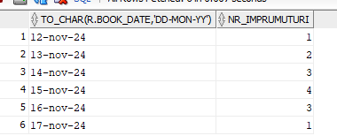
b)
create table noiembrie_imprumuturi (
id number primary key,
data date,
numar_imprumuturi number
);
drop table noiembrie_imprumuturi;
declare
v_data date;
v_numar_imprumuturi number;
begin
for i in 0..29 loop
v_data := to_date('01-nov-' || to_char(sysdate, 'yyyy'), 'dd-mon-yy') + i;

select count(r.book_date)
into v_numar_imprumuturi
from rental r
where to_char(r.book_date, 'dd-mon-yy') = to_char(v_data, 'dd-mon-yy');

insert into noiembrie_imprumuturi (id, data, numar_imprumuturi)
values (i, v_data, v_numar_imprumuturi);
end loop;

commit;
end;
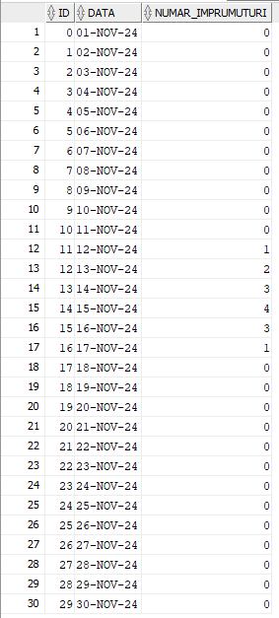
E3.
declare
v_nume varchar2(50);
v_membru_count integer;
v_filme_imprumutate integer;
begin
v_nume := '&nume_membru';-- midori

select count(*) into v_membru_count
from member
where first_name = v_nume or last_name = v_nume;

if v_membru_count = 0 then
dbms_output.put_line('nu exista nici un membru cu numele '||v_nume);
elsif v_membru_count > 1 then
dbms_output.put_line('exista mai multi membri cu numele '||v_nume);
else
select count(distinct r.title_id)
into v_filme_imprumutate
from rental r
join member m on r.member_id = m.member_id
where m.first_name = v_nume or m.last_name = v_nume;
dbms_output.put_line(v_nume||' a imprumutat urmatorul numar de filme: '||v_filme_imprumutate);
end if;
end;
/
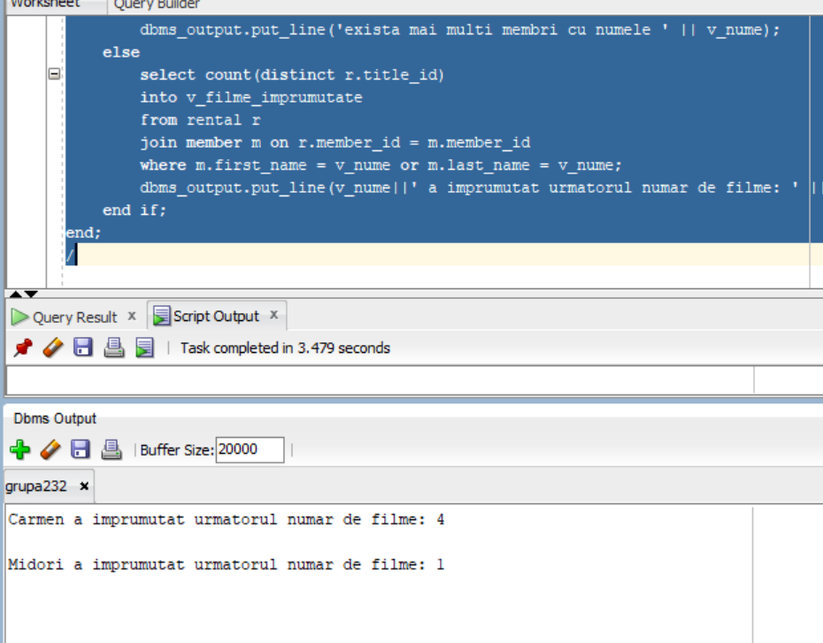
E4.
declare
v_nume varchar2(50);
v_membru_count integer;
v_filme_imprumutate integer;
v_total_filme integer;
v_procent_imprumutate number;
begin
v_nume := '&nume_membru';

select count(*) into v_membru_count
from member
where first_name = v_nume or last_name = v_nume;

if v_membru_count = 0 then
dbms_output.put_line('nu exista nici un membru cu numele ' || v_nume);
elsif v_membru_count > 1 then
dbms_output.put_line('exista mai multi membri cu numele ' || v_nume);
else
select count(distinct r.title_id)
into v_filme_imprumutate
from rental r
join member m on r.member_id = m.member_id
where m.first_name = v_nume or m.last_name = v_nume;

dbms_output.put_line(v_nume || ' a imprumutat urmatorul numar de filme: ' || v_filme_imprumutate);

select count(*) into v_total_filme
from title;

v_procent_imprumutate := (v_filme_imprumutate / v_total_filme) * 100;

if v_procent_imprumutate > 75
then
dbms_output.put_line(v_nume || ' este in categoria 1 (>75% din titlurile existente)');
elsif v_procent_imprumutate > 50
then
dbms_output.put_line(v_nume || ' este in categoria 2 (>50% din titlurile existente)');
elsif v_procent_imprumutate >= 25
then
dbms_output.put_line(v_nume || ' este in categoria 3 (>25% din titlurile existente)');
else
dbms_output.put_line(v_nume || ' este in categoria 4 (<25% din titlurile existente)');
end if;
end if;
end;
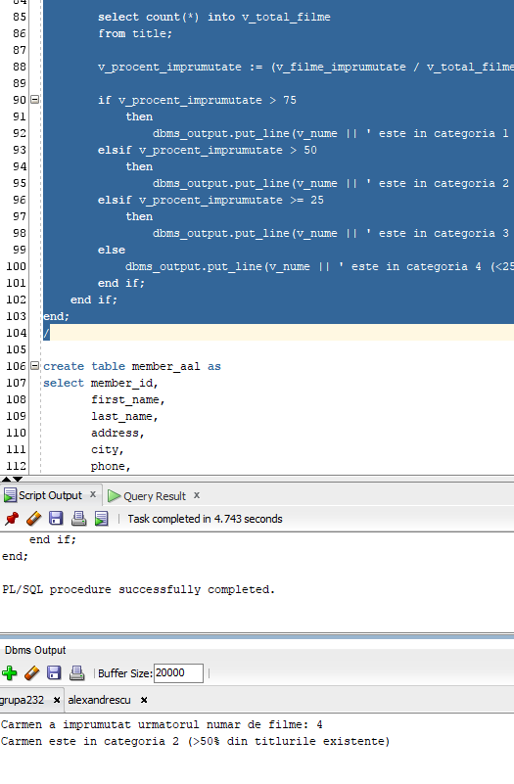
E5.
create table member_aal as
select member_id,
first_name,
last_name,
address,
city,
phone,
join_date,
0 as discount
from member;
drop table member_aal;
declare
v_membru_id number;
v_nume varchar2(100);
v_filme_imprumutate integer;
v_total_filme integer;
v_procent_imprumutate number;
v_discount number;
begin
v_membru_id := &membru_id;

select first_name || ' ' || last_name
into v_nume
from member
where member_id = v_membru_id
and rownum = 1;

if v_nume is null then
dbms_output.put_line('nu exista membru cu id-ul ' || v_membru_id);
else
select count(distinct r.title_id) into v_filme_imprumutate
from rental r
where r.member_id = v_membru_id;

select count(*) into v_total_filme
from title;

v_procent_imprumutate := (v_filme_imprumutate / v_total_filme) * 100;

if v_procent_imprumutate > 75 then
v_discount := 10;
elsif v_procent_imprumutate > 50 then
v_discount := 5;
elsif v_procent_imprumutate > 25 then
v_discount := 3;
else
v_discount := 0;
end if;

update member_aal
set discount = v_discount
where member_id = v_membru_id;

if sql%rowcount > 0 then
dbms_output.put_line('discount-ul membrului '||v_nume||' a fost actualizat la '||v_discount||'%');
else
dbms_output.put_line('nu s-a putut actualiza discount-ul pentru membrul '||v_nume);
end if;
end if;
end;
/
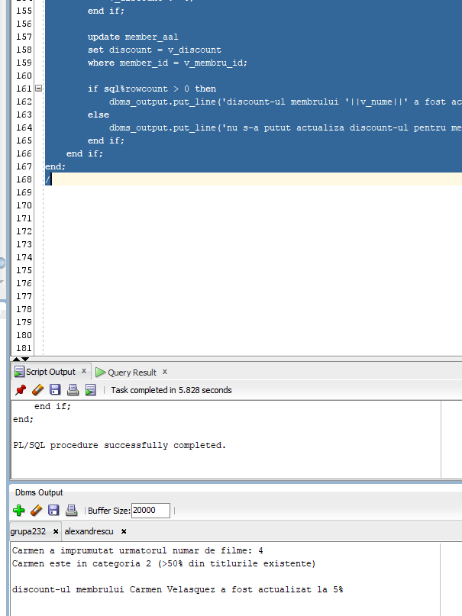
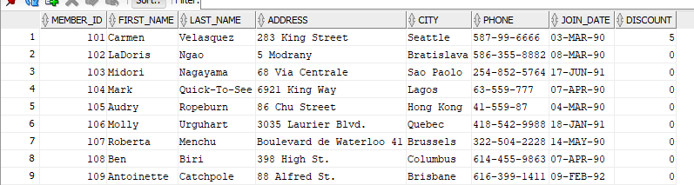
E6.
variable rezultat varchar2(1000)

begin
select c.nume
into :rezultat
from categorie c
join piesa_mobilier p on(p.id_categorie = c.id_categorie)
group by c.nume
having count(*) = ( select max(count(*))
from piesa_mobilier
group by id_categorie

)
fetch first 1 rows only;

dbms_output.put_line('Categoria cu cele mai multe produse este: ' || :rezultat);
end;
/
print rezultat
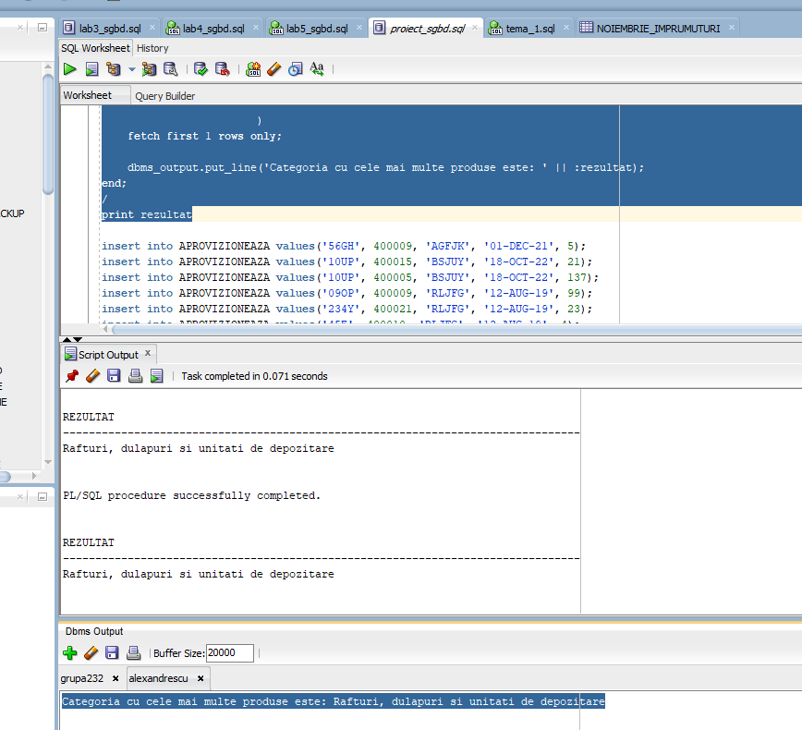
set verify off;

declare
v_cod_client client.id_client%type := &p_cod;
v_total_comanda comanda.pret%type;
v_maxim_suma_comenzi comanda.pret%type;
v_discount number(2);
begin
select sum(pret)
into v_total_comanda
from comanda
where id_client = v_cod_client
group by id_client;

select max(total_cheltuieli)
into v_maxim_suma_comenzi
from (
select sum(pret) as total_cheltuieli
from comanda
where id_client = v_cod_client
group by id_client
);

if v_total_comanda is null then
dbms_output.put_line('Nu exista comenzi pentru clientul cu id-ul '||v_cod_client);
else
if v_total_comanda>v_maxim_suma_comenzi*0.75 then
v_discount := 10;
elsif v_total_comanda>v_maxim_suma_comenzi*0.5 then
v_discount := 5;
else
v_discount := 2;
end if;

dbms_output.put_line('Pretul total al comenzilor pentru clientul cu id-ul '||v_cod_client||' este: '||v_total_comanda);
dbms_output.put_line('Maximul sumei comenzilor pentru clientul curent este: '||v_maxim_suma_comenzi);
dbms_output.put_line('Discountul aplicat este: '||v_discount||'%');
end if;
end;
/
set verify on;
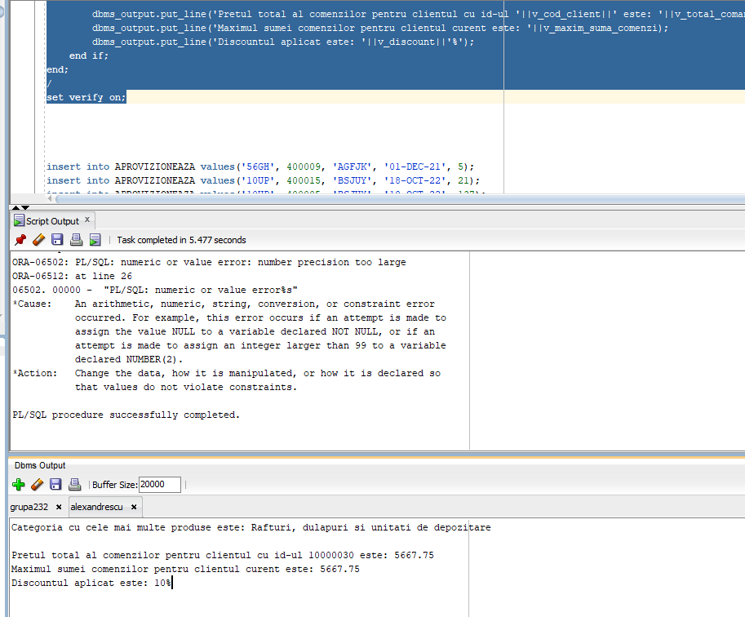
define p_cod_magazin_nou = to_char('7TY6');

declare
v_cod_magazin_nou magazin.id_magazin%type := &p_cod_magazin_nou;
v_avg_pret comanda.pret%type;
begin
select avg(total_pret)
into v_avg_pret
from (
select a.id_angajat, sum(c.pret) as total_pret
from comanda c
join agent_vanzari a on a.id_angajat = c.id_angajat
group by a.id_angajat
);

update agent_vanzari
set id_magazin = v_cod_magazin_nou
where id_angajat in (
select c.id_angajat
from comanda c
join agent_vanzari a on a.id_angajat = c.id_angajat
group by c.id_angajat
having sum(c.pret) > v_avg_pret
);

if sql%rowcount = 0 then
dbms_output.put_line('Nu exista agenti care sa indeplineasca conditiile');
rollback;
else
dbms_output.put_line('Actualizare realizata');
--commit;
end if;
end;
/
rollback;

